Детский сад, дорогой! Не расстанемся с тобой.

В конце мая 2014 года состоялся очередной выпуск из группы №6. Наши повзрослевшие, поумневшие ребята попрощались с любимым детским садом. Перед расставанием мы договорились встретиться и поделиться своими впечатлениями.

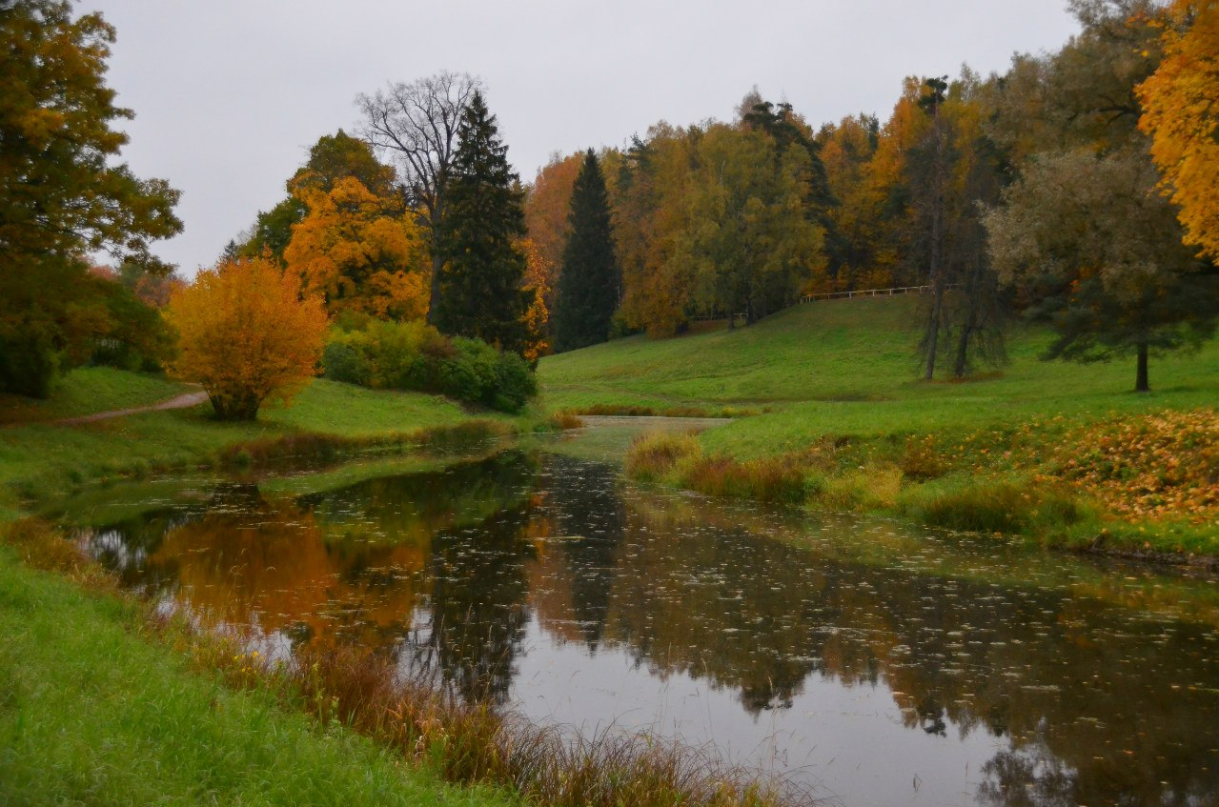
Наша встреча состоялась 5 октября в Павловске.
Сколько было радостных улыбок, приветливых слов, удивлённых глаз!
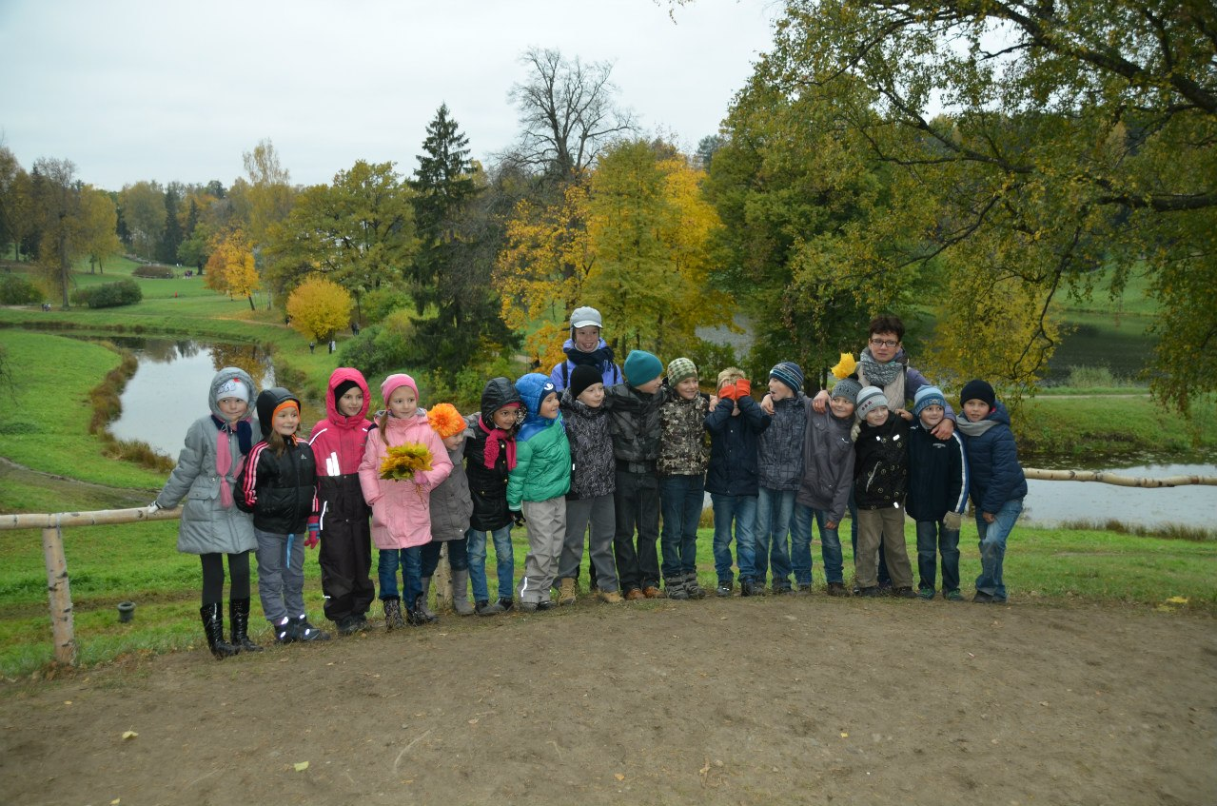

Гуляя по парку, ребята рассказывали о школе, о новых друзьях и учителях. Вспоминали детский сад.
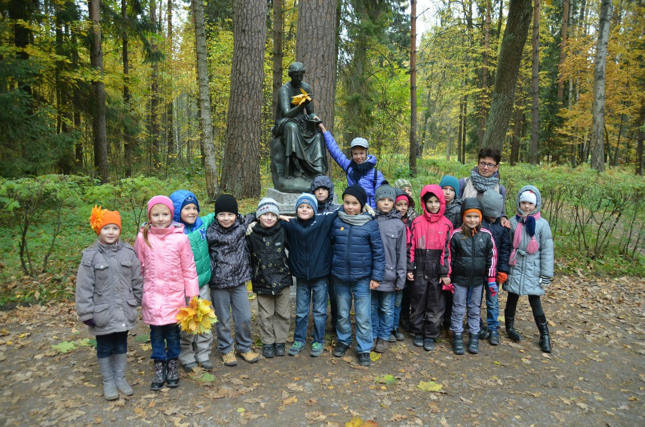
Радость от встречи не помешала не только любоваться осенними красками парка, но и выполнить задания, чтобы найти клад.
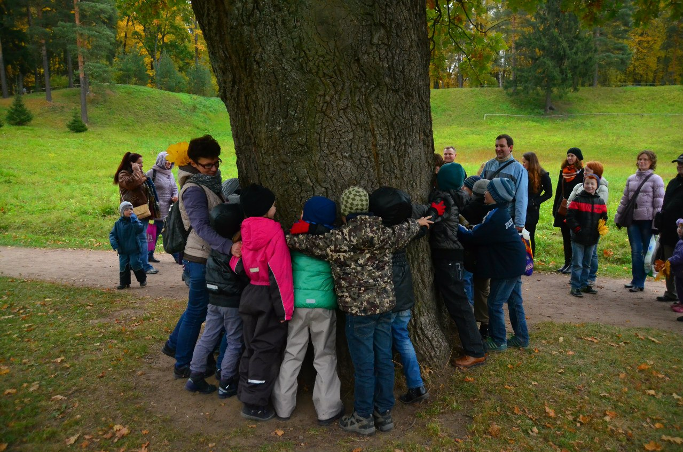
Расставаться не хотелось! Поэтому договорились о новой встрече на городском фестивале «Детские дни в Петербурге».
Детский сад, до встречи!!!

